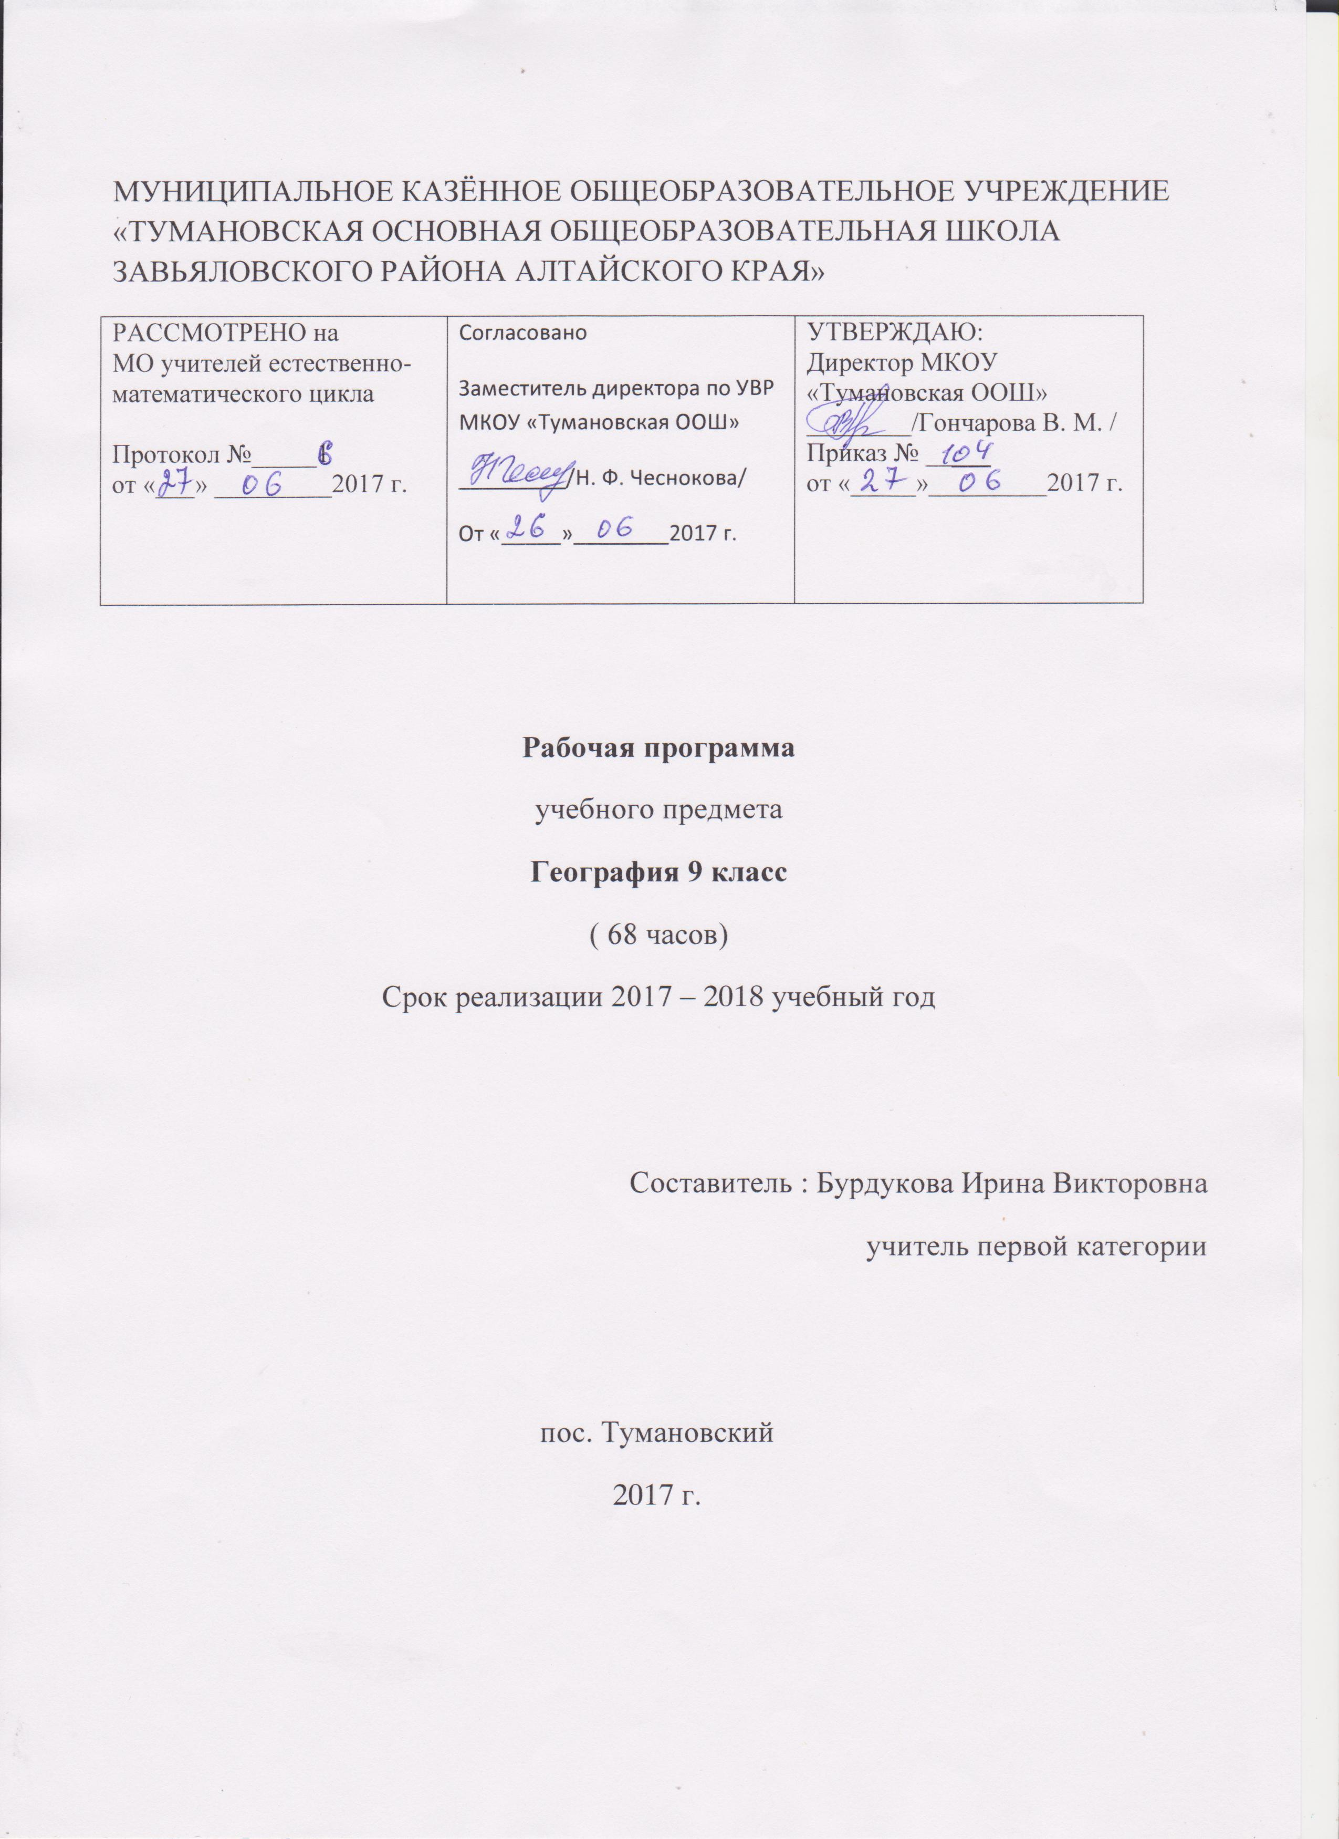

Пояснительная записка
Исходными документами для составления рабочей программы данного учебного курса являются:
- Федеральный компонент государственного образовательного стандарта, утвержденный Приказом Минобразования РФ
От 05 03 2004 г. № 1089;
- Программы для общеобразовательных учреждений .Классическая линия 6 – 11 классы. М. Дрофа2011
Автор В. П. Дронов, ( 68 часов, 2 часа в неделю);
- Базисный учебный план образовательных учреждений РФ, утвержденный Приказом Минобразования РФ № 1312 от 09 03 2004;
- Федеральный перечень учебников, рекомендованных (допущенных) к использованию в образовательном процессе в образовательных учреждениях , реализующих программы общего образования.
Изучение географии на ступени основного общего образования направлено на достижение следующих целей:
- освоение знаний об основных географических понятиях, географических особенностях природы, населения и хозяйства разных территорий; о России во всем её географическом разнообразии и целостности; об окружающей среде, путях её сохранения и рационального использования;
-овладение умениями ориентироваться на местности; использовать один из «языков»
международного общения – географическую карту, статистические материалы, современные геоинформационные технологии для поиска , интерпретации и демонстрации различных географических данных, применять географические знания для объяснения и оценки разнообразных явлений и процессов;
- развитие познавательных интересов, интеллектуальных и творческих способностей в процессе наблюдений за состоянием окружающей среды, решения географических задач, самостоятельного приобретения новых знаний;
-воспитание любви к своей местности, своему региону, своей стране; взаимопонимания с другими народами; экологической культуры, бережного отношения к окружающей среде;
Применение географических знаний и умений в повседневной жизни для сохранения окружающей среды и социально ответственного поведения в ней; адаптация к условиям проживания на определенной территории; самостоятельному оцениванию уровня безопасности окружающей среды как сферы жизнедеятельности.

Требования к уровню подготовки учащихся:

В результате изучения курса « География России. Население и хозяйство» в 9 классе ученик должен:
- Знать/ понимать:
Административно – территориальное деление России; численность, плотность, воспроизводство населения; основные направления миграций; состав трудовых ресурсов; национальный и религиозный состав населения РФ; особенности размещения населения; типы поселений; состав и структуру хозяйства России; основные факторы размещения отраслей хозяйства; важнейшие отрасли промышленности, межотраслевые комплексы и их географию; главные промышленные и сельскохозяйственные районы России; понятия «район», «районирование»; особенности географического положения , природных условий и ресурсов Центральной России, Северо – Запада, Европейского Севера, Северного Кавказа, Поволжья, Урала, Западной Сибири, Восточной Сибири, Дальнего Востока; этапы освоения территории районов. Хозяйственные и культурные особенности крупных городов; особенности размещения населения, национальный состав, традиции народов; особенности жизни и хозяйственной деятельности населения; современные проблемы и тенденции развития природно – хозяйственных районов;
2.Уметь:
Определять плотность населения, объяснять различия в размещении населения, естественном и механическом движении населения, современную демографическую ситуацию;
использовать карты, статистические таблицы, диаграммы для получения необходимой информации по населению; анализировать статистические показатели развития хозяйства; анализировать таблицы, тематические карты, схемы с целью формирования представления о связях между отраслями промышленности; составлять географическую характеристику отрасли хозяйства по плану; объяснять структуру экспорта и импорта России; определять Г.П. района; давать характеристику района по плану; работать с материалами периодической печати; определять специализацию района на основе географических карт и статистических данных; определять хозяйственную ценность природных условий и ресурсов для развития района; использовать приобретенные знания и умения в практической деятельности и повседневной жизни для: -чтения карт различного содержания; проведение наблюдения за отдельными географическими объектами, процессами и явлениями, их изменениями в результате природных и антропогенных воздействий; оценки их последствий; решения практических задач по определению качества окружающей среды своей местности, её использованию, сохранению и улучшению; принятию необходимых мер в случае природных стихийных бедствий и техногенных катастроф4 проведения самостоятельного поиска географической информации на местности из разных источников : картографических, статистических, геоинформационных

- Оценивать:
Г.П. России, своего края; природно- ресурсный потенциал страны; тенденции развития отдельных отраслей хозяйства России; современные проблемы России; изменения в развитии районов; положительные и отрицательные изменения природных объектов, явлений. Процессов под воздействием хозяйственной деятельности .

Место предмета в базисном учебном плане
Федеральный базисный учебный план для образовательных учреждений РФ отводит 68 часов для обязательного изучения предмета «География», из расчета 2-х учебных часов в неделю. Резервное время при этом составляет 3 часа и предусматривает возможность некоторого расширения объема и глубины изучения отдельных разделов или использования разнообразных форм организации учебного процесса, новых педагогических технологий практических работ.
Методы , формы, средства работы с детьми, испытывающими трудности в освоении ООП
Методы и формы работы:
- Индивидуально ориентированное введение учебного материала
- Дозирование объема информации и времени её предъявления
- Фронтальный и индивидуальный контроль усвоения учебного материала в условиях урока и во внеурочной деятельности
- Оптимальный подбор учебного материала для поддержания необходимой мотивации для его усвоения учеником
- Обеспечение психологического комфорта для обучаемых :доброжелательного отношения к ученику, поощрение н-р, высокая оценка, похвала, поддержание прогресса в учении в сочетании с необходимыми критическими замечаниями

6)Решение проблемных ситуаций
7)Использование исследовательского подхода при изучении учебного материала
8)Связь учебной информации с жизненным опытом учащихся
9) Организация сотрудничества, использование командных форм работы
10)Индивидуальная и групповая работа над проектами
11) Работа по алгоритму
12) Различные формы урока: урок –игра, урок- семинар, урок- путешествие, урок – детектив
13) Индивидуально дифференцированные задания

Средства обучения:
- Карточки для индивидуальной работы
- Задания с выбором ответа
- Деформированные задания
- Карточки – тренажеры
- Творческие задания
- Карточки – информаторы
- Карточки- конспекты
- Перфокарты
- Разбивка заданий на дозы, этапы, выделение в сложных заданиях ряда простых, ссылка на аналогичное задание, выполненное ранее
- Напоминание приема и способа выполнение задания
- Более частое обращение к слабоуспевающим с вопросами, выясняющими степень понимания ими учебного материала
- Привлечение их в качестве помощников при проблемном обучении к выводам и обобщениям или объяснению сути проблемы , высказанной сильным учеником
- Разрешение пользоваться наглядными пособиями, помогающими излагать суть явления
- Тщательный контроль за их деятельностью, указание на ошибки, проверка, исправление
- Стимулирование оценкой, подбадриванием, похвалой

Календарно тематическое планирование « География России. Население и хозяйство» 9 класс
( 68 часов , 2 часа в неделю)
№ | Тема урока | Кол.  часов | Практические работы | Примечание
 | Раздел 1. Общая часть курса | 28
 | Тема 1. Политико – государственное устройство РФ. ГП России | 2
1 | РФ. Административно – территориальное устройство | 1
2 | Государственная территория, ГП и границы России | 1
 | Тема 2. Население РФ | 5
3 | Исторические особенности заселения и освоения территории России | 1
4 | Численность и естественный прирост населения | 1
5 | Национальный состав населения РФ | 1
6 | Миграции населения | 1
7 | Городское и сельское население | 1
 | Тема 3. Географические особенности Экономики РФ | 3
8 | География основных типов экономики на территории РФ | 1
9 | Проблемы природно - ресурсной экономики | 1
10 | Россия в современной мировой экономике. Перспективы развития России | 1
 | Тема4. Важнейшие межотраслевые комплексы России и их география | 18
11 | Научный комплекс | 1
12 | Роль , значение , проблемы и факторы размещения машиностроения | 1
13 | География машиностроения | 1 | Определение главных районов размещения отраслей трудоемкого и металлоемкого машиностроения по картам
14 | ВПК | 1
15 | Роль , значение , проблемы ТЭК | 1 | Составление характеристики одного из нефтяных бассейнов по картам и статистическим материалам
16 | Электроэнергетика | 1 | . Составление характеристики одного из угольных бассейнов по картам и статистическим материалам
 | Тема 5. Комплексы, производящие конструкционные материалы и химические вещества | 5
17 | Состав и значение комплексов. Металлургический комплекс | 1
18 | Факторы размещения предприятий металлургического комплекса. Черная металлургия | 1 | Составление характеристики одной из металлургических баз по картам и статистическим материалам
19 | Цветная металлургия | 1 | Определение по картам главных факторов размещения металлургических предприятий по производству меди и алюминия
20 | Химико – лесной комплекс. Химическая промышленность. Факторы размещения химической промышленности | 1 | Составление характеристики одной из баз химической промышленности по картам и статистическим материалам
21 | Лесная промышленность | 1
 | Тема 6. Агропромышленный комплеск ( АПК) | 3
22 | Состав и значение АПК | 1
23 | Земледелие и животноводство | 1 | Определение по картам основных районов выращивания зерновых и технических культур, главных районов животноводства
24 | Пищевая и легкая промышленность | 1
 | Тема 7.Инфраструктурный комплекс | 3
25 | Инфраструктурный комплекс, его состав | 1
26 | Железнодорожный и автомобильный транспорт | 1
27 | Связь. Сфера обслуживания. ЖКХ. Рекреационное хозяйство | 1 | Экскурсия на местное предприятие. Составление карты его хозяйственных связей(если оно есть)
 | Раздел 2. Региональная часть курса | 38
 | Тема 1. Районирования России. Общественная география крупных регионов | 1
28 | Районирование России | 1 | Моделирование вариантов нового районирования России
 | Тема 2. Западный макрорегион Европейская часть России | 30
29 | Географическое положение на западе России | 1
 | Центральная Россия
30 | Состав, историческое изменение ГП. Общие проблемы | 1
31 | Население и главные черты хозяйства | 1
32 | Районы Центральной России | 1
33 | Москва и Московский столичный регион | 1 | Сравнение ГП и планировки двух столиц: Москвы и Санкт - Петербурга
34 | Географические особенности областей Центральной России | 1
35 | Географические особенности областей Центральной России | 1 | Составление картосхемы размещения народных промыслов Центральной России
36 | Волго – Вятский и Центрально Черноземный районы | 1
37 | Северо Западный район | 1
38 | Северо Западный район | 1 | Объяснение взаимодействия природы и человека на примере одной из территорий Центральной России
39 | Урок повторения – обобщения по теме № 2:» Центральная Россия» | 1
 | Европейский Север
40 | ГП, природные условия, ресурсы | 1
41 | Население | 1
42 | Хозяйство | 1 | Составление и анализ схемы Двино – Печерского подрайона
43 | Хозяйство | 1 | Выявление и анализ условий для развития рекреационного хозяйства Европейского Севера
44 | Урок повторения – обобщения по теме «Европейский Север» | 1
 | Европейский Юг – Северный Кавказ
45 | ГП, природные условия , ресурсы | 1
46 | Население | 1
47 | Хозяйство | 1 | Определение факторов развития и сравнения специализации промышленности Европейского Юга и Поволжья
48 | Хозяйство | 1 | Выявление и анализ условий для развития рекреационного хозяйства на Северном Кавказе
49 | Урок повторения – обобщения по теме: «Европейский Юг – Северный Кавказ» | 1
 | Поволжье
50 | ГП, природные условия, ресурсы | 1
51 | Население | 1 | Изучение влияния истории населения и развития территории на этнический и религиозный состав населения
52 | Хозяйство | 1
53 | Хозяйство | 1 | Экологические и водные проблемы Волги – оценки и пути решения
54 | Урок повторения – обобщения по теме: «Поволжье» | 1
 | Урал
55 | ГП, природные условия, ресурсы | 1
56 | Население | 1
57 | Хозяйство | 1 | Определение тенденций хозяйственного развития Северного Урала. Результат работы представить в виде картосхемы
58 | Хозяйство | 1 | Оценка экологической ситуации в разных частях Урала и пути решения экологических проблем
59 | Урок повторения – обобщения по теме: «Урал» | 1
 | Тема 3. Восточный макрорегион – азиатская часть России | 7
60 | Общая характеристика | 1
61 | Этапы, проблемы и перспективы развития экономики | 1
62 | Западная Сибирь | 1 | Изучение и оценка природных условий Западно – Сибирского( или Кузнецко Алтайского) района для жизни и быта человека
63 | Западная Сибирь | 1 | Составление Характеристики нефтяного (газового) комплекса; значение, уровень, развития, основные центры добычи и переработки, направления транспортировки топлива, экологические проблемы  Разработка по карте туристического маршрута с целью показа наиболее интересных природных и хозяйственных объектов региона
64 | Восточная Сибирь | 1 | Составление характеристики Норильского промышленного узла: ГП, природные условия и ресурсы, набор производств и их взаимосвязь, промышленные центры  №2.Оценка особенности природы региона с позиций условий жизни человека в сельской местности и городе
65 | Дальний Восток | 1 | Выделение на карте индустриальных, транспортных, научных, деловых, финансовых, оборонных центров Дальнего Востока  №2. Учебная дискуссия: свободные экономические зоны Дальнего Востока – проблемы и перспективы развития
66 | Урок повторения – обобщения по теме: Восточный макрорегион – азиатская часть России» | 1
67 | Урок обобщения по курсу | 1
68 | Урок обобщения по курсу | 1

Оценочные работы:
- Определение главных районов размещения отраслей трудоемкого и металлоемкого машиностроения по картам
- Составление характеристики одного из нефтяных бассейнов по картам и статистическим материалам
- Определение по картам основных районов выращивания зерновых и технических культур, главных районов животноводства
- Сравнение ГП двух столиц – Москвы и Петербурга
- Объяснение взаимодействия природы и человека на примере одной из территори1 Центральной России
- Определение факторов развития и сравнения специализации промышленности Европейского Юга и Поволжья
- Оценка экологической ситуации в разных частях Урала и пути решения экологических проблем

8. Изучение и оценка природных условий Западно – Сибирского (или Кузнецко – Алтайского) района для жизни и быта человека
9. Составление характеристики нефтяного (газового) комплекса: значение, уровень развития, основные центры добычи и переработки, направления транспортировки топлива, экологические проблемы
10. Составление характеристики Норильского промышленного узла: географическое положение, природные условия и ресурсы, набор производств и их взаимосвязь, промышленные центры

УМК:
1.Учебник Дронов В. П. География России. Население и хозяйство. 9 кл. :учеб. Для общеобразоват. Учреждений /В. П. Дронов, В. Я. Ром. -15-е изд. Стереотип. – М.: Дрофа, 2009.
2.Е. А. Жижина Универсальные поурочные разработки по географии. Население и хозяйства России 9 класс .М., «ВАКО». 2009
3.Атлас по географии . Население и хозяйство России. 9 класс

